1. Постановка задачи. Описание предметной области моделирования

Приведем краткое описание предметной области моделирования. Существует компания, имеющая небольшой парк собственных автомобилей и любой сотрудник компании может заказать автомобиль, для служебных задач и нужд.

В рассматриваемом примере будут задействованы три участника или три действующих лица:

- Заказчик.

- Отдел заказов.

- Гараж.

Если заказчику необходим автомобиль, то он обращается в отдел заказов, где эту заявку одобряют или нет. После принятия и одобрения заявка окончательно выполняется

2. Создание новой модели и процесса в Bizagi Modeler

Процесс будет называться «Заказ автотранспорта». Для создания новой модели в среде Bizagi Modeler необходимо выбрать Файл –> Новый –> Пустая модель.

Далее происходит переход в BPMN редактор. При этом Bizagi автоматически создает новый процесс «Процесс 1».

С помощью контекстного меню для созданного по умолчанию процесса «Процесс 1» и команды «Редактировать текст» введите соответствующее название процесса «Заказ автотранспорта»

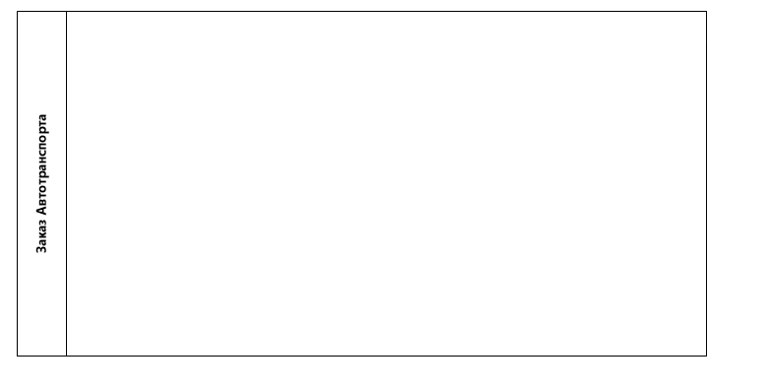

Процесс также можно добавить с помощью палитры инструментов Bizagi в разделе «Дорожки», элемент Пул (Pool) . Пул представляет участников процесса. Участником может быть определенная организация, компания или бизнес-роль, например, покупатель, продавец или производитель.

Для указания участников (действующих лиц) используется элемент Дорожка (Lane) . Методом перетаскивания следует прикрепить к уже существующему процессу три дорожки и задать необходимые имена (контекстное меню, команда «Редактировать текст» или с помощью двойного нажатия левой кнопки мыши).

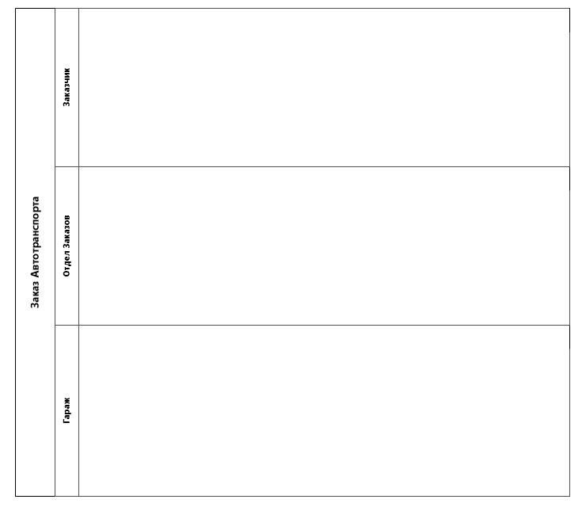

3. Начало процесса выполнения задач

Начало бизнес-процесса обозначается элементом Старт процесса (Start Event) .

Следующий шаг бизнес-процесса «Ввести заявку» можно выполнить двумя способами:

1. Выбрать на палитре элементов компонент «Задача» (Task) и установить его дорожке «Заказчик». Ввести имя задачи, затем с помощью элемента «Поток управления» (раздел «Дорожки» палитры инструментов) соединить созданную задачу и «Старт процесса»

2. Кликнуть на установленный элемент компонент «Старт процесса», будут доступны компоненты для дальнейших действий. Выбрав компонент «Задача», перетащить его в необходимое место диаграммы, ввести требуемое имя задачи. Линия потока управления между двумя блоками появится автоматически.

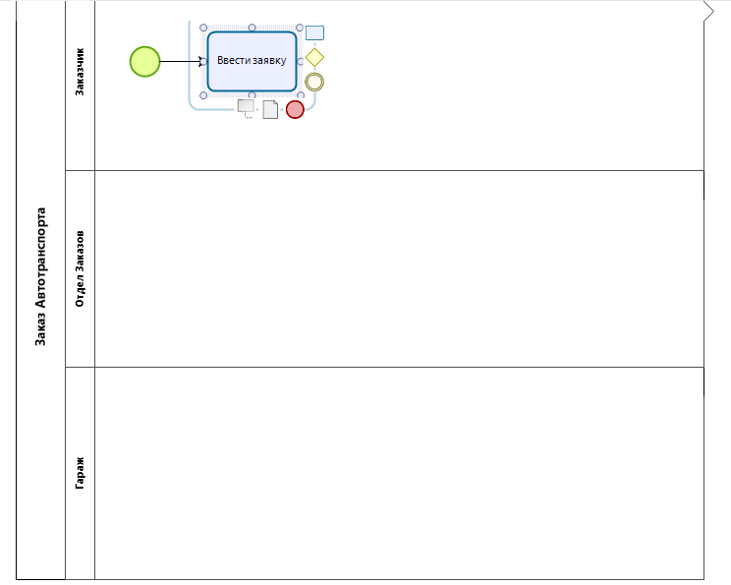

4. Добавление новой задачи и развилки

Заявка попадает в отдел заказов, который должен приять решение: одобрить заявку или нет.

Необходимо создать новую задачу с именем «Добавить заявку» на дорожке «Отдел заказов». Так же на этой дорожке необходимо поместить элемент «Развилка» , именем которого будет «Одобрить?»

Если решение не одобрено, то выполняется переход к задаче «Машина не выделена». На этом процесс заканчивается конечным событием «Завершение» с именем «Отказ».

Если заявка одобрена, то процесс идет дальше в гараж к задаче названием «Принять заявку»

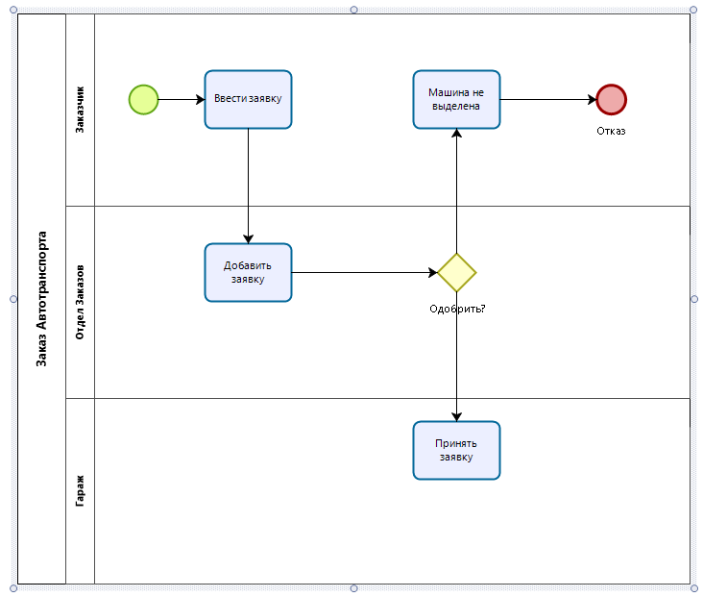

5. Сохранение и проверка модели

После задачи «Принять заявку» следует поместить развилку с именем «Принять?».

Если происходит отказ на развилке с именем «Принять?» то происходит возврат потока управления на задачу «Одобрить заявку», потому что возможны различные сценарии, когда свободной машины на указанную дату нет, или нет указанного типа машины и др.

Указанный поток возврата управления можно создать двумя способами.

1. Использовать соответствующий элемент «Поток управления» в палитре инструментов.

2. Нажать на развилку «Принять?», выбрать прямоугольник задачи и перенести его на задачу «Одобрить заявку», таким образом, произойдет соединение развилки и выбранной задачи.

Следует также подписать все потоки управления, выходящие из созданных выше развилок

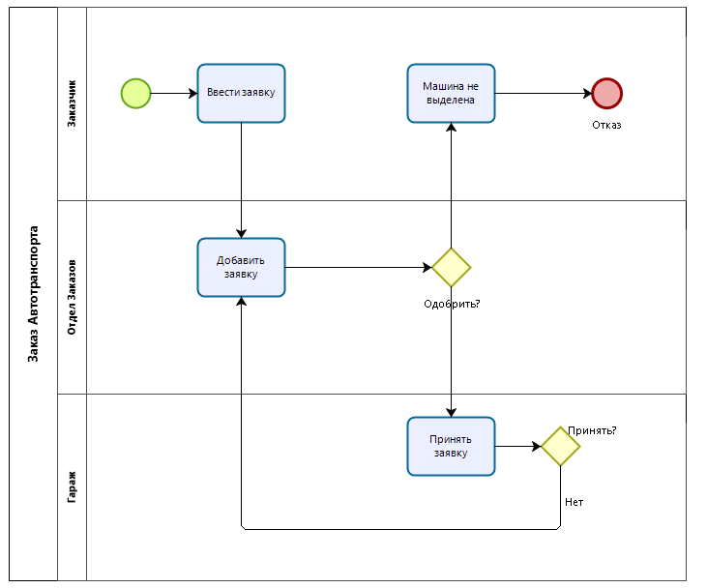

Сохраните созданную на данном этапе модель

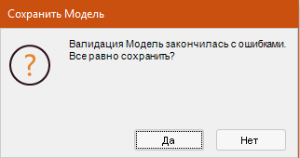

6. Добавление параллельной развилки

Для устранения указанной выше ошибки необходимо добавить второй выходной поток управления к развилке «Принять?» в случае принятия заявки.

Для поддержки данного потока управления необходимо на дорожке «Гараж» добавить еще одну развилку и затем с помощью контекстного меню выбрать для нее тип «Параллельна развилка»

Параллельная развилка представляет собой механизм для синхронизации параллельных операций. Далее на этой же дорожке добавляется задача «Выполнить рейс». Необходимо также на дорожке «Заказчик» поместить задачу «Машина выделена», с другим потоком управления из созданной параллельной развилки.

Кроме того, необходимо объединить эти потоки операций с помощью еще одной параллельной развилки. Далее с помощью элемента «Завершение» процесс заканчивается конечным событием «Успех».

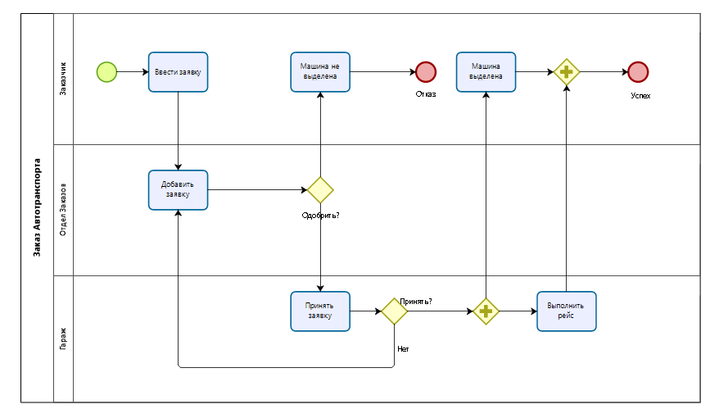

7. Типы и атрибуты задач

Для каждой задачи можно уточнить ее тип с помощью соответствующей команды контекстного меню

Назначьте подходящие типы для всех задач созданной модели бизнес процессов. Также можно назначить различные свойства (атрибуты) для задачи

В Bizagi Modeler также предусмотрено добавление новых атрибутов (свойств) для каждого элемента и задачи с помощью вкладки «Расширенные» и команды «Добавить новый расширенный атрибут»

Добавьте продолжительность задачи, указав, например, от 30 мин. до 45 мин. (или 1 часа) для нескольких из задач

Аналогичным образом можно управлять всего процесса и отельных дорожек. На уровне схемы моделирования бизнес-процессов все шаги задания завершены.

